# ARTICULO ORIGINAL Rev. Methodo 2025;10(3):23-30

# <https://doi.org/10.22529/me.2025.10(3)04>

|  |  |
| --- | --- |
| Recibido 28 Dic. 2024 | Aceptado 19 May. 2025 |Publicado 0x Jul. 2025 |  |

Evaluación del retraso diagnóstico en hidradenitis supurativa

Evaluation of diagnostic delay in hidradenitis suppurativa

Sofía Carla Juárez1[](https://orcid.org/0000-0003-3235-6522) Paula Belén Lozano1[](https://orcid.org/0000-0002-0728-3555), Ana Gallmann1[](https://orcid.org/0000-0001-9833-9288), Virginia López Gamboa1[](https://orcid.org/0000-0002-5620-9108), Susana Gómez Zanni1[](https://orcid.org/0009-0009-8376-0462), Mariana Beatriz Papa1[](https://orcid.org/0000-0002-1724-7494)

1. Universidad Católica de Córdoba. Facultad de Ciencias de la Salud. Clínica Universitaria Reina Fabiola, Servicio de Dermatología

Correspondencia: Sofía C. Juárez.: juarez.sofiac@gmail.com

# Resumen

INTRODUCCIÓN: La hidradenitis supurativa (HS) es una enfermedad que genera gran impacto en la calidad de vida. El diagnóstico temprano es fundamental para el tratamiento efectivo en el control de brotes y disminuir complicaciones. El retraso diagnóstico es un problema mundial y multifactorial, cuyas causas continúan en estudio.

OBJETIVO: Identificar el tiempo y los motivos para el retraso diagnóstico en pacientes con HS en Córdoba, Argentina

MATERIAL Y MÉTODO: Estudio observacional, transversal. Se enviaron encuestas electrónicas a pacientes diagnosticados con HS del Servicio de Dermatología de la Clínica Universitaria Reina Fabiola. Se dividieron las variables en sociodemográficas, socioeconómicas, relacionadas a la patología y motivos de retraso diagnóstico. El análisis estadístico se realizó según la distribución y el tipo de variables. Se consideró p<0.05 estadísticamente significativo.

RESULTADOS: La muestra estuvo conformada por 82 pacientes, con una mediana de edad de 34 años, la mayoría (72%) de sexo femenino. La mediana de edad de inicio de los síntomas fue de 19 años y al momento del diagnóstico de 30 años. El retraso diagnóstico fue de 5 años, con un rango de 1-13 años y el 72% requirieron más de 2 consultas antes de llegar al diagnóstico. La relación entre el tiempo de retraso diagnóstico con la edad y la cantidad de consultas previas al diagnóstico fue estadísticamente significativa (p<0.05).

CONCLUSIÓN: El retraso diagnóstico de HS presentó una mediana de 5 años, principalmente relacionado con la edad de los pacientes y la necesidad de varias consultas previas para confirmar el diagnóstico.

**Palabras claves**: Hidradenitis supurativa, Acné inverso, Retraso diagnóstico

# Abstract

INTRODUCTION: Hidradenitis suppurativa (HS) is a disease that has a great impact on quality of life. Early treatment is essential to control outbreaks and reduce complications. However, diagnostic delay is a global and multifactorial problem.

**23**

OBJECTIVES: Identify the delay in diagnosis and the reasons related to it in patients with HS.

MATERIAL AND METHOD: Observational, cross-sectional study. Electronic surveys were sent to patients diagnosed with HS from the Dermatology department of Clinica Universitaria Reina Fabiola. The variables were divided into sociodemographic, socioeconomic, pathology-related, and reasons for diagnostic delay. The statistical analysis was carried out according to the distribution and type of variables. P<0.05 was shown to be statistically significant.

RESULTS: The population sample consisted of 82 surveys. The patients had a median age of 34 years and 72% of the population were female. The median age at onset of symptoms was 19 years and at the time of diagnosis was 30 years. The median diagnostic delay time was 5 years with a range of 1 to 13 years. We found a significant statistical relationship between the diagnostic delay with age and the number of previous consultations (p<0.05).

CONCLUSION: The diagnostic delay of HS presented a median of 5 years, mainly related to the age of the patients and the need for several prior consultations to confirm the diagnosis.

**Keywords**: Hidradenitis suppurativa, Acne inversa, Diagnostic delay

# Introducción

La hidradenitis supurativa (HS) es una enfermedad autoinflamatoria, sistémica, crónica, que cursa con exacerbaciones y remisiones afectando a la unidad pilosebácea, en áreas corporales con glándulas apócrinas1,2. Generalmente se presenta en pliegues incluyendo axilas, inglés, región perineal, perianal y submamaria, pero puede afectar zonas menos frecuentes como nuca, región retroauricular, cintura abdominal, conducto auditivo externo, párpados y ombligo, entre otras1,2. Se caracteriza por nódulos y fístulas con secreción purulenta y maloliente, inflamación sistémica, dolor severo y secuelas cicatrizales. La etiopatogenia de HS es multifactorial y aún en estudio; se cree que es desencadenada por alteraciones del sistema inmunológico en pacientes con predisposición genética y asociada a factores de riesgo como alteraciones hormonales, síndrome metabólico, disbiosis, tabaquismo, obesidad, roce o fricción de pliegues cutáneos, entre otros2,3,4. Su prevalencia mundial exacta se desconoce, pero se estima que es del 1% al 4%, con predominio en mujeres, entre los 20 y 40 años1,3-6.

Por su naturaleza recurrente y su presentación clínica, la HS es considerada una de las enfermedades dermatológicas con mayor impacto en la calidad de vida. Las manifestaciones localizadas y sistémicas ocasionan que la patología sea discapacitante física y psicológicamente con altas tasas de aislamiento social, depresión, sentimiento de vergüenza, baja autoestima, estigmatización y dificultad para las relaciones interpersonales conllevando al deterioro en los ámbitos educativo, laboral y sexual. Por lo tanto, instaurar el tratamiento lo antes posible se ha convertido en uno de los objetivos más relevantes para conseguir el control de los brotes y disminuir complicaciones. Sin embargo, encontrar la ventana de oportunidad terapéutica óptima para frenar la progresión, requiere que los profesionales lleguen al diagnóstico lo antes posible. Esta meta actualmente presenta un gran retraso1,5-7.

Se conoce que el retraso diagnóstico en HS es un problema mundial y multifactorial. En el hemisferio norte, los pacientes son diagnosticados en un promedio de 7+2 años desde el comienzo de sus síntomas. En Latinoamérica, se cree que la situación es similar, pero no ha sido estudiada ampliamente2,7-10 Las causas de este retraso son variadas y se pueden dividir según su relación con motivos intrínsecos al paciente, dependientes del personal de salud, y/o del sistema de salud de cada país1,11,12. Está descrito que tanto la falta de conocimiento sobre HS como la incomodidad para hablar sobre la afección demora la consulta a un profesional. Por otro lado, los pacientes con brotes agudos acuden a servicios de urgencias médicas, o a consultas con especialidades no dermatológicas, donde el personal médico no se encuentra familiarizado con el diagnóstico, ni capacitado para el manejo de la patología8,13,14. En el año 2015, un estudio español de Hercule S et col, evidenció que los pacientes realizan una media de 14 consultas médicas previo al diagnóstico de HS15. En el 2018, Loget J et al. en Francia, informaron que las consultas previas se encuentran entre 3 y 5, mientras que Garg A et al. en EEUU, desarrollaron un estudio multicéntrico en el 2020 en el que se informó una media de 5 consultas10,16. Así mismo, algunos sistemas de salud tienen sobrecarga en las especialidades o no pueden cubrir el alto costo de los estudios y la terapia para HS. Todo esto incrementa el retraso diagnóstico, llevando a un peor pronóstico de la enfermedad1,3,6,17.

En vista de que no existe un registro respecto al tiempo de retraso diagnóstico en HS o sus causas en nuestro medio, consideramos necesario evaluar estos datos.

**24**

# Objetivo

El objetivo principal de nuestro estudio fue identificar el tiempo y los motivos para el retraso diagnóstico en pacientes con HS, atendidos en el servicio de Dermatología de la Clínica Universitaria Reina Fabiola de Córdoba, Argentina, en el periodo de enero de 2015 - diciembre de 2022. Además, decidimos describir las características demográficas y socioeconómicas de los pacientes, como así también los motivos de retraso diagnóstico reportados según se relacionen con el paciente, el personal de salud o el sistema de salud. Por último, estudiamos la relación de estas variables con el tiempo de retraso hallado en la muestra.

# Materiales y Métodos

Este estudio presentó un diseño observacional, transversal, analítico, tipo encuesta. La población y muestra estuvo conformada por pacientes de la Clínica Universitaria Reina Fabiola (CURF) de Córdoba, Argentina, mayores de 18 años registrados en la base de datos de historias clínicas y de encuestas físicas de campañas de detección de HS de la institución según el código CIE-11 (Clasificación Internacional de Enfermedades - 11) correspondiente a HS, atendidos en el Servicio de Dermatología, en el periodo comprendido entre enero 2015 a diciembre 2022. La CURF atiende pacientes de ámbito de salud privado que cuentan con seguros de salud o asisten de manera particular. La mayoría tiene un nivel socioeconómico medio y medio alto, son procedentes de áreas urbanas y con menor frecuencia de zonas rurales. El Servicio de Dermatología de adultos atiende a pacientes mayores de 16 años. Se incluyeron pacientes que accedieron a realizar la encuesta telefónica, mediante consentimiento verbal, que confirmaron haber recibido el diagnóstico de HS y que respondieron el 90% del total de preguntas. Fueron excluidos pacientes cuyos datos telefónicos no se encontraban registrados en el sistema, que no respondieron a tres llamados telefónicos y pacientes con HS sindrómica. La HS sindrómica puede tener tiempos de diagnóstico distinto por los síntomas asociados y la edad de inicio de presentación, lo cual generaría alteración en la distribución de la muestra.

Instrumento de recolección de datos

Para esta encuesta se utilizó un cuestionario digital creado por la investigadora. Los pacientes fueron contactados telefónicamente para invitarlos a contestar dicha encuesta, los cuales dieron su consentimiento de forma verbal. Posteriormente el cuestionario fue enviado para ser completado por correo electrónico. El mismo consta de 22 preguntas cerradas relacionadas a los siguientes dominios: sociodemográficos, socioeconómicas, relacionadas a la patología y motivos de retraso diagnóstico. (Anexo I)

Variables a analizadar

Las variables fueron divididas en grupos: sociodemográficas, socioeconómicas, relacionadas a la patología y variables relacionadas al retraso diagnóstico. Dentro de las variables sociodemográficas se analizó el sexo al nacer, edad, lugar de residencia y estado civil. Con respecto a variables socioeconómicas se estudió el nivel de instrucción, situación laboral y seguro de salud púbico o privado. Se analizaron variables relacionadas a la patología: la edad de aparición de los síntomas de HS y edad de diagnóstico de la enfermedad. En cuanto a variables relacionadas al retraso diagnóstico, se evaluaron aquellas relacionadas al paciente, al personal de salud y al sistema de salud. (AnexoI)

Análisis estadístico

Para variables categóricas se calcularon frecuencias relativas en porcentajes y para las variables continuas se calcularon medidas de posición y dispersión (mediana e intervalo intercuartil). Se evaluó distribución normal de la muestra con prueba de normalidad de Shapiro Wilks. Para determinar asociación de variables categóricas con el retraso diagnóstico y acceso al tratamiento se realizó el test de Chi cuadrado, test de Mann Whitney y test de Kruskal Wallis. Un valor de p <0.05 se consideró estadísticamente significativo. El análisis estadístico se realizó con el software Infostat y Rmedic.

Consideraciones éticas

La investigación se desarrolló conforme a lo establecido según regulación local, nacional e internacional. En todos los casos se preservó la confidencialidad de los datos personales de los participantes incluidos en el estudio. Este estudio es Categoría I de OMS: Estudio sin riesgo. Todo participante del estudio otorgó su consentimiento verbal para participar en el estudio durante las llamadas telefónicas. Los encuestados no recibieron ningún tipo de remuneración por contestar la encuesta. El estudio fue aprobado por el Comité de Ética de nuestra institución.

**25**

# Resultados

De un total de 201 pacientes registrados en la base de datos de historias clínicas de Clínica Universitaria Reina Fabiola, durante el periodo comprendido por este estudio, con diagnóstico de HS según el código CIE-11, luego de aplicar criterios de inclusión y exclusión, se obtuvo una muestra de 82 pacientes (n = 82). (Figura 1)

La mayoría de los pacientes (n=59; 72%) eran de sexo femenino, con una de edad de 34 años (rango 26-42). En cuanto al lugar de residencia, 91,5% (n=75) de los pacientes reportaron vivir en áreas urbanas de Argentina, de los cuales 93% (n=76) pertenecían a la provincia de Córdoba y el resto se halló distribuido entre San Luis, Entre Ríos, La Pampa, Santa Cruz y Santa Fe. Con relación al estado civil, la mayoría (53,7%) respondió ser soltero. (Tabla 1)

Según las características socioeconómicas y el nivel de instrucción, la mayoría de los pacientes cursaron estudios terciarios y universitarios (74.3%). En relación con la situación laboral, la mayoría (65,8%) de los encuestados reportaron tener un ingreso fijo (incluyendo profesionales, empleados o independientes) y el 96,3% (n=79) dijeron que contaban con seguro de salud. (Tabla 1).

**Figura 1.** Cantidad de pacientes que participaron del estudio

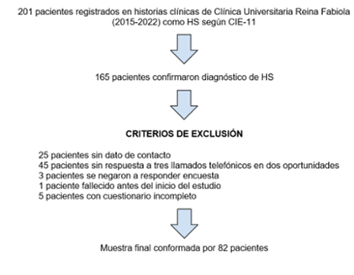

Con respecto a las variables relacionadas con HS, la distribución gaussiana de los datos no fue normal, por lo que la mediana de edad de inicio de los síntomas fue de 19 años (rango 15-29), mientras que la mediana de edad al momento del diagnóstico fue de 30 (21-37) años. El tiempo de retraso diagnóstico en la muestra se evidenció en base a la mediana de los años transcurridos desde el inicio de los síntomas al diagnóstico de la enfermedad; el mismo fue de 5 años con un rango entre 1 a 13 años.

Con respecto a los motivos de retraso diagnóstico, fueron divididos en las siguientes categorías: relacionadas con el paciente, con el personal de salud y con el sistema de salud. Según los motivos relacionados con el paciente, se encontró que el 92,7% (n=76) de los pacientes no tenían conocimiento sobre la enfermedad previa al diagnóstico médico. Además, el 34,1% (n=28) de los pacientes evitó realizar la consulta a un médico o profesional de la salud por frustración en 9 (32,1%) pacientes, seguido en 7 (25%) por dificultad al acceso del tratamiento y 7 (25%) por sentimiento de vergüenza. (Tabla 2)

**Tabla 1.** Características sociodemográficas y económicas de la muestra (N=82)

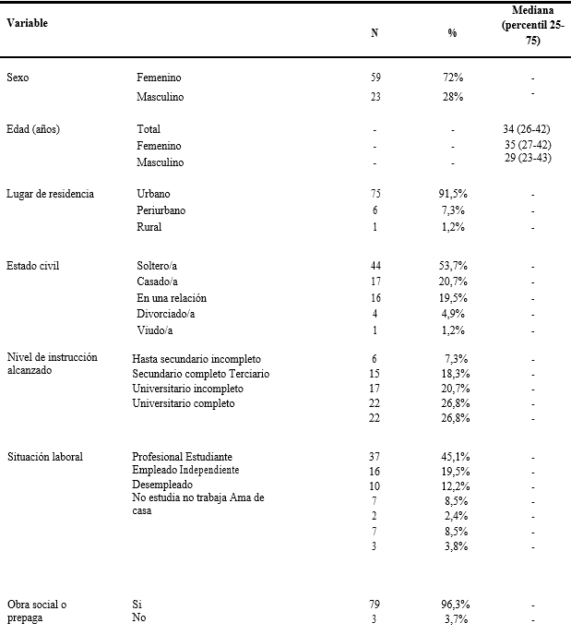

**Tabla 2.** Causas por los que el paciente evitó realizar una consulta médica (N=28)

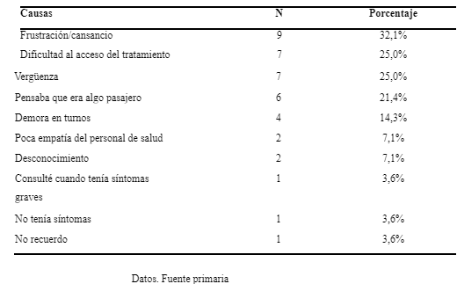

**26**

En cuanto a los motivos relacionados con el personal de salud, el 22% (n=18) obtuvo el diagnóstico en la primera consulta, mientras que el 51,2% (n=42) requirió 2 - 5 consultas, 17,1% (n=14) de 6-10 consultas y 9,8% (n=8) >10 consultas. Dentro de las especialidades médicas a las cuáles consultaron, la mayoría (48,8%, n=40) de los pacientes acudieron a un especialista en dermatología. (Tabla 3) Ante la pregunta sobre qué especialidad médica confirmó el diagnóstico de HS, 79 (96,3%) pacientes respondieron dermatología, 2 (2,4%) pacientes dijeron ginecología y 1 (1,2%) no lo recordaba.

Con respecto al retraso diagnóstico relacionado al sistema de salud, el 79,3% (n=65) de los pacientes refirieron acceso a consultas dermatológicas sin derivación previa. La mitad de los pacientes estudiados dijeron que fue fácil acceder (n=41), 31,7% (n=26) que fue difícil, el 17,1% (n=14) muy difícil y 1,2% (n=1) no pudieron acceder. Acerca de los métodos complementarios de diagnóstico, la mayoría no tuvo dificultad en el acceso, pero el 13,4% (n=11) de los pacientes refirió dificultad para realizar la ecografía dermatológica y el 3,7% (n=3) manifestó tener dificultades para realizar los estudios de laboratorio. El 28% (n=23) expresó dificultad al acceso al tratamiento indicado por el profesional. (Tabla 4)

El retraso diagnóstico se asoció con la edad de los pacientes (p= 0.05), como así también a la cantidad de consultas previas (p= 0,01). El resto de las variables examinadas no presentaron significación estadística (Tabla 5 y 6).

**Tabla 3.** Especialidades consultadas (N=82)

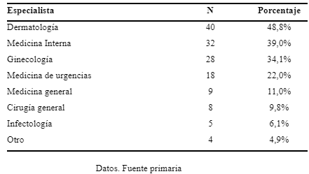

**Tabla 4.** Motivos de dificultad de acceder al tratamiento indicado (n=23**)**

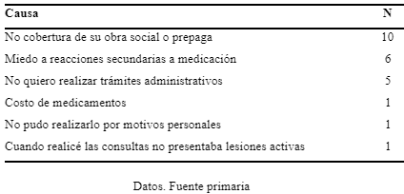

**Tabla 5.** Relación entre tiempo de retraso del diagnóstico y variables sociodemográficas y socioeconómicas

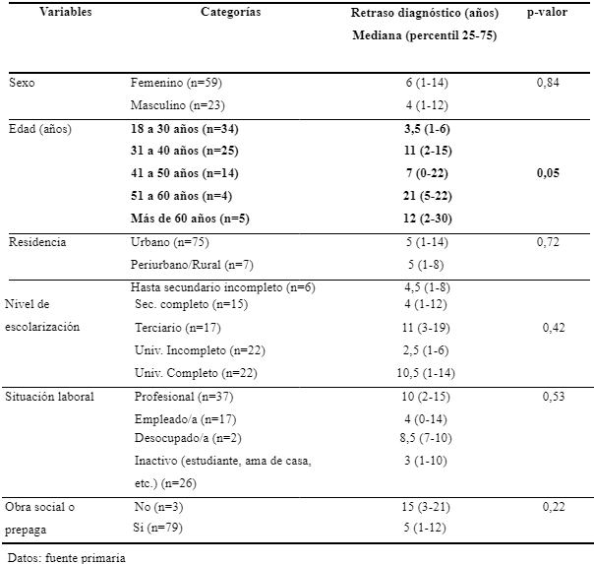

**Tabla 6.** Relación entre tiempo de retraso del diagnóstico según motivos relacionados al paciente, al personal de salud y al sistema de salud

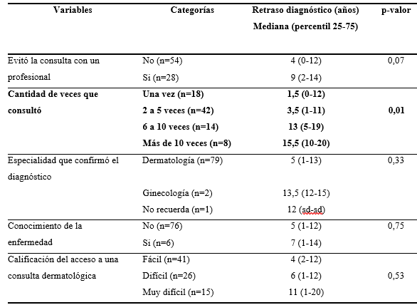

# Discusión

En la población estudiada, el retraso diagnóstico presentó una mediana de 5 años con un rango de 1 a 13 años. Los motivos para este retraso en nuestra muestra estuvieron relacionados con la edad de los pacientes y con la necesidad de tener entre 2 o más consultas médicas previas al arribo del diagnóstico. La muestra estuvo conformada mayoritariamente por pacientes de sexo femenino, con una mediana de edad de 34 años, mayoritariamente solteras, profesionales, con diversos niveles de estudios universitarios, que reportaron vivir en áreas urbanas y contaban con seguro de salud. Estos datos representan la población que asiste a la CURF.

Las características epidemiológicas de nuestra población fueron similares a otras publicaciones. En los estudios nacionales realizados por Zimman S. et al. en Buenos Aires y por Lopez Gamboa VR et al. en Córdoba, tanto el estado civil como el nivel educativo y el sexo son semejantes a nuestra muestra17,18. Así mismo, grupos de estudio europeos presentan una distribución epidemiológica y social similar y mayor prevalencia de HS en mujeres10. Sin embargo, cabe destacar que en nuestra población se encontraron pacientes mayores de 60 años con enfermedad de reciente diagnóstico, mientras que en los estudios europeos de Saunte DM et al. y Loget J et al, la edad máxima de diagnóstico fue 50 años8,10.

**27**

En cuanto al objetivo de este estudio, los años de retraso diagnóstico hallados son comparables con los datos mundiales. Nuestra población reportó una mediana de 5 años, con un rango de 1-13 años para llegar al diagnóstico de HS. El estudio de Saunte DM et al. que es uno de los más extensos puesto que involucró 24 países de Asia, Europa, Norteamérica, Sudamérica y África, identificó que los pacientes tenían una media de retraso diagnóstico de 7,2 + 8,7 años, ligeramente menor a nuestra muestra8. En Francia, Loget J et al. informaron una media de retraso de 8,4 años + 9,1 años y en España, Barboza-Guadagnini L et al, reportaron una mediana de 8 años8,10,19. En latinoamérica se desconocen datos exactos, por lo que este estudio aporta información relevante para la región, similar a la reportada en otros continentes. Consideramos importante destacar que, por la distribución de nuestra muestra, el análisis estadístico fue realizado mediante mediana y rango, mientras que en otras publicaciones se realizó promedio y desviación standard.

El análisis correlacionando datos demográficos con el tiempo de retraso diagnóstico de nuestro estudio, demostró que existe una relevancia estadística con edad. Nuestra población de mayor edad reportó mayor tiempo de retraso diagnóstico. Aunque existen pocos estudios que realizaron comparaciones entre dicha variable, nuestros hallazgos difieren de lo reportado por Laget J et al, quienes publican que, a más temprana edad, mayor es el retraso diagnóstico10. Es importante destacar que, con relación al sexo, nuestro estudio no evidenció significancia estadística, pero Saunte DM et al hallaron que el sexo femenino presentó más retraso en la confirmación de la enfermedad8. El resto de las variables demográficas en nuestro estudio no tuvieron relevancia estadística.

En cuanto a los motivos de retraso relacionados a los pacientes, el 92,7% refirió no tener conocimiento de la patología previo al diagnóstico. Este dato, no ha sido estudiado en la bibliografía de manera extensa y aunque en nuestra población no se halló significancia estadística, consideramos que es relevante resaltar que la mayoría de la población estudiada no tenía conocimiento en HS. En un estudio publicado por Liakou A et al. informan que el 25% de su muestra, manifestó tener desconocimiento de la enfermedad, un porcentaje mucho menor a nuestros reportes.

**28**

Con respecto a los motivos de retraso diagnóstico relacionados con el personal de salud, el 78% de los pacientes necesitó 2 o más consultas para llegar al diagnóstico de la enfermedad, siendo más frecuente la necesidad de 2 a 5 consultas. Estos datos coinciden con el equipo de Loget J et al. quienes reportan que más del 50% de los pacientes habían consultado a más de tres especialistas antes de obtener el diagnóstico y más del 33% habían consultado a más de cinco profesionales10. Así mismo, Zimman S et al. en Buenos Aires, reportó una media de 2 consultas hasta lograr el diagnóstico y Saunte DM et al. informaron 3.9 + 6,3 consultas. Por otro lado, Amit Garg MD et al. reportaron que el 63,7% de su población requirió 5 consultas y el 17,4% entre 3 y 4 consultas8,16,18. Consideramos que estos datos muestran de manera indirecta que el personal de salud carece de conocimiento de HS para diagnosticarla.

Además, según lo reportado por nuestros pacientes, la mayoría asistió a las siguientes especialidades durante la búsqueda de diagnóstico en orden de frecuencia: dermatología, seguida por clínica médica y ginecología. En un estudio publicado por Kokolakisa G et al, las especialidades mayormente consultadas fueron médicos generalistas, dermatólogos, cirujanos y ginecólogos13. Dermatología fue la especialidad que confirmó el diagnóstico en la mayoría de las investigaciones, incluido nuestro estudio. Vázquez B et al. en EEUU y un estudio multicéntrico de Amit Garg MD et al, también informaron que en el 63,8% y el 54.4% respectivamente, el diagnóstico de HS fue realizado por dermatología16,20. Dejamos constancia que en nuestra muestra no se analizó el orden cronológico en el que fue consultada la especialidad de dermatología del total de consultas de cada paciente, por lo que no se puede aseverar si el retraso puede coincidir con la necesidad de arribar a dermatólogos para obtener el diagnóstico. Estos resultados sugieren que es primordial que todas las especialidades tengan las herramientas para diagnosticar la patología desde etapas más tempranas.

Por último, entre las causas de retraso diagnóstico relacionadas al sistema de salud, la mayoría de nuestra muestra refirió que no tuvo dificultades en el acceso a la consulta de dermatología o en la realización de estudios complementarios y tratamiento. Estos hallazgos no coinciden con lo publicado por Amit Garg MD et al. y por Liakou A et al. en donde calificaron el acceso a la consulta con el dermatólogo como difícil o muy difícil11,16,21. En nuestro medio y particularmente en la población estudiada que cuenta con un seguro de salud, el acceso a especialistas en dermatología no requiere el paso previo por médicos generalistas, lo cual puede explicar la diferencia con nuestros hallazgos. En nuestra muestra, los motivos relacionados al sistema de salud no fueron significativos para el retraso diagnóstico de HS.

Limitaciones

Consideramos que nuestro estudio presenta limitaciones con relación al tamaño de la muestra y así también con las características de la población estudiada puesto que representa a un estrato muy específico de la población argentina.

# Conclusión

En la población estudiada, el retraso diagnóstico de hidradenitis supurativa presentó una mediana de 5 años. Este retraso estuvo relacionado principalmente con la edad de los pacientes y con el número de consultas previas a obtener un diagnóstico. Destacamos, en base a los resultados de este estudio, la necesidad de difundir información para que la población general conozca la enfermedad y consulte oportunamente con especialistas en dermatología. Así también, es importante educar otras especialidades sobre HS y promover el acceso al diagnóstico temprano y tratamiento oportuno. Consideramos que este estudio es la base para poder analizar motivos de retraso diagnóstico en HS en el resto de la región y abrir la discusión sobre las mejores opciones para disminuir el tiempo desde el inicio de esta enfermedad, hasta el diagnóstico y su posterior terapéutica.

# Bibliografía

1.Bittar M, Bourren P, Estrada J, Fagre S, Fernandez Bussy R, Greco C et al. Consenso Nacional de Hidradenitis Supurativa. Guía de Tratamiento. Actualización 2019. Edición N°1. Publicación de la Sociedad Argentina de Dermatología. Ciudad de Buenos Aires, Argentina. 2019

2.Pedraz J, Daudén E. Manejo práctico de la hidrosadenitis supurativa. Actas Dermosifiliogr. 2008; 99:101-10

3.García Martíneza FJ, Pascualb JC, López Martínc I, Pereyra Rodríguezd JJ, Martorell Calatayud, Salgado-Boquete L et al. Actualización en hidrosadenitis supurativa en Atención Primaria. Semergen. 2017; 43:34—42

4.Sabat R, Jemec GBE, Matusiak L, Kimball AB, Prensa E, Wolk K. Hidradenitis suppurativa. Nat Rev Dis Primers. 2020; 12: 6-18.

5.Mac Mahon J, Kirthi S, Byrne N, O'Grady C, Tobin AM. An Update on Health-Related Quality of Life and Patient-Reported Outcomes in Hidradenitis Suppurativa. Patient Relat Outcome Meas. 2020; 11: 21-26.

6.Huang CM, Kirchhof MG. Hidradenitis Suppurativa From a Patient Perspective Including Symptoms and Self-Treatment. J Cutan Med Surg. 2021; 25: 591-597.

7.Zouboulis CC, Del Marmol V, Mrowietz U, Prens EP, Tzellos T, BE Jemec G. Hidradenitis Suppurativa/Acne Inversa: Criteria for Diagnosis, Severity Assessment, Classification and Disease Evaluation. Dermatology, 2015; 231:184-190.

8.Saunte DM, Boer J, Un estratego, Szepietowski JC, Hamzavi Y, Kim KH et ál. Diagnostic delay in hidradenitis suppurativa is a global problem. Br J Dermatol 2015 Dec; 173 :1546-1549

9.Martínez Pizarro S. Hidradenitis supurativa: una enfermedad infradiagnosticada. Rev. Esp. Salud Pública. 2020; 94: 202002014.

10.Loget J, Saint-Martin C, Guillem P, Kanagaratnam L, Becherel PA, Nassif Un et al. Errance médicale des patients atteints d’hidradénite suppurée: un problème majeur et persistant. Étude « R-ENS Verneuil ». Ann Dermatol Venereol 2018; 145: 331—338.

11.Clerc H, Tavernier E, Giraudeau B, Bourdais-Sallot A, Samimi M, Abdo I et al. Understanding the long diagnostic delay for hidradenitis suppurativa: a national survey among French general practitioners. Eur J Dermatol 2019; 29:97–9.

12.Kirby JS, Miller JJ, Adams DR, Leslie D. Health care utilization patterns and costs for patients with hidradenitis suppurativa. JAMA Dermatol. 2014; 150: 937-44.

**29**

13.Kokolakis G, Wolk K, Schneider-Burrus S, Kalus S, Barbus S, Gomis-Indienst S et al. Delayed Diagnosis of Hidradenitis Suppurativa and Its Effect on Patients and Healthcare System. Dermatology. 2020; 236: 421– 430.

14.Shah M, Sachdeva M, Alavi A. Work impairment in a woman with severe hidradenitis suppurativa after delayed diagnosis: A call for action. Int J Womens Dermatol. 2020; 6: 327- 328.

15.Calleja-Hernández M, Cantarero-Prieto D, Carrasco-Rodríguez J, Carreras-Viñas M, González-Fierro M, Diaz-Diaz R et al. Hércules. Iniciativa estratégica de salud para la definición del estándar óptimo de cuidado para pacientes con hidradenitis supurativa 2017. Asociación de Enfermos de Hidrosadenitis (ASENDHI). Madrid, España. Draft Editores, S.L. 2017.

16.Garg A, Neuren E, Cha D, Kirby JS, Ingram JR, Jemec G BE et al. Evaluating patients’ unmet needs in hidradenitis suppurativa: Results from the Global Survey of Impact and Healthcare Needs (VOICE) Project. J Am Acad Dermatol 2020; 82:366–76.

17.Andrade MN, López Gamboa VR, Rossello VE, Bringas A, Papa M, Sabuelli G et al. Frecuencia de síndrome metabólico en pacientes con hidradenitis supurativa en una institución argentina. Med Cutan Iber Lat Am 2019; 47: 109-114.

18.Zimman S, Comparatore MV, Vulcano AF, Absi ML, Mazzuoccolo LD. Hidradenitis supurativa: una aproximación a su prevalencia, características clínicas, comorbilidades y tiempo al diagnóstico, en un hospital universitario de Buenos Aires, Argentina. Actas Dermosifiliogr.2019; 110: 297-302

19.Barboza-Guadagnini L, Podlipnik S, Fuertes I, Morgado-Carrasco D, Bassas.Vila J. Pain and Late-Onset of Hidradenitis Suppurativa Can Have a Negative Influence on Occupational Status and Educational Level. A Cross-Sectional Study. Actas Dermosifiliogr. 2023; 114: 1-810.

20.Vazquez BG, Alikhan A, Weaver AL, Wetter DA, Davis MD. Incidence of hidradenitis suppurativa and associated factors: a population-based study of Olmsted County, Minnesota. J Invest Dermatol. 2013; 133: 97-103

21.Liakou AI, Papadakis M, Tsantes AG, Tsante KA, Kontochristopoulos G et al. Perception and Knowledge of Hidradenitis Suppurativa in Greece: A Cross-Sectional Study of 1301 Individuals. Indian J Dermatol. 2022; 67:835.

**30**



**xx**

**xx**